Міністерство освіти та науки України
Харківський національний університет радіоелектроніки

МЕТОДИЧНІ ВКАЗІВКИ
до виконання лабораторного практикуму по дисципліні
«ТЕОРІЯ МАСОВОГО ОБСЛУГОВУВАННЯ»

Харків 2007

ВВЕДЕННЯ
Теорія масового обслуговування (ТМО) допомагає вирішувати завдання, пов'язані з оптимізацією процесів обслуговування в різних областях та є основою проектування й аналізу систем масового обслуговування (СМО). До подібних СМО відносяться: різного роду ремонтні системи (наприклад, ремонт залізн. вагонів, обслуговування комп'ютерного класу та інші); автотранспортні завдання; інформаційні системи та інші.
Дані методичні вказівки містять шість лабораторних робіт, у цілому розраховані на 24 години.
Лабораторна робота №1 призначена для дослідження пуассонівських (найпростіших) потоків вимог, які становлять більшу частину в існуючих СМО. Дослідження проводиться за допомогою моделювання найпростішого потоку для одержання модельного значення інтенсивності поступаючих вимог та порівняння її із заданою інтенсивністю.
У другій лабораторній роботі проводиться дослідження суми двох найпростіших потоків і визначення характеристик результуючого потоку.
Третя лабораторна робота присвячена дослідженню, на основі першого розподілу Ерланга, СМО з відмовами і їхніми характеристиками якості.
У четвертій лабораторній роботі проводиться реальне моделювання процесу обслуговування СМО з відмовами. Потрібно зрівняти між собою значення характеристик якості СМО з відмовами (явними втратами), отримані в результаті моделювання та розраховані по першій формулі Ерланга.
Вивчення другого розподілу Ерланга з найпростішим потоком вимог і характеристик якості СМО з очікуванням проводиться при виконанні п'ятої лабораторної роботи.
Моделювання реального процесу обслуговування для СМО з необмеженою чергою проводиться на шостій лабораторній роботі, метою якої є порівняння значень характеристик якості, отриманих у результаті моделювання й теоретичного розрахунку.

ЛАБОРАТОРНА РОБОТА №1

Моделювання Пуассонівського потоку вимог
Мета роботи: вивчити властивості й характеристики пуассонівського (найпростішого) потоку. Порівняти теоретичні та модельні значення отриманих характеристик.

Короткі теоретичні відомості
Найпростіший потік має наступні властивості: стаціонарність, ординарність і відсутність післядії.
Властивість стаціонарності означає, що із часом імовірнісні характеристики потоку не змінюються. Потік можна назвати стаціонарним, якщо для будь-якого числа k вимог, що надійшли за проміжок часу довжиною 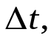 ймовірність надходження вимог залежить тільки від величини проміжку та не залежить від його розташування на осі часу (1).
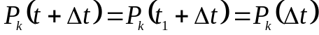, (1)
де 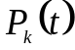 – ймовірність надходження k вимог.
Властивість ординарності означає практичну неможливість групового надходження вимог. Тому потік вимог можна назвати ординарним тоді, коли ймовірність надходження двох або більше вимог за будь-який нескінченно малий проміжок часу 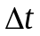є величина нескінченно мала, більшь високого порядку, ніж , тобто
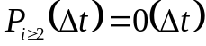. (2)
Властивість відсутності післядії означає незалежність імовірнісних характеристик потоку від попередніх подій. Іншими словами, імовірність надходження k вимог у проміжок [t₁,t₂] залежить від числа, часу надходження й тривалості обслуговування вимог до моменту t₁. Для випадкового потоку без післядії умовна ймовірність надходження вимог у проміжку [t₁,t₂], обчислена при будь-яких припущеннях про протікання процесу обслуговування вимог до моменту t₁, дорівнює безумовної
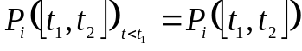. (3)
До основних характеристик випадкового потоку відносять провідну функцію, параметр та інтенсивність. Провідна функція випадкового потоку 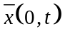 є математичне очікування числа вимог у проміжку [0, t). Функція – невід’ємна, неубутна, у практичних завданнях теорії розподілу інформації безперервна й приймає тільки кінцеві значення.
Параметр потоку 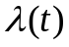 в момент часу t є границя відношення ймовірності надходження не менш однієї вимоги в проміжку 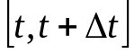 до величини цього проміжку при 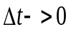
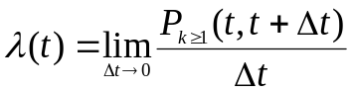. (4)
Параметр потоку визначає щільність імовірності настання спонукаючого моменту в момент t. Визначення параметра рівносильне припущенню, що ймовірність надходження хоча б однієї вимоги в проміжку 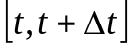 з точністю до нескінченно малої величини пропорційна проміжку та параметру потоку :
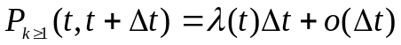. (5)
Для стаціонарних потоків ймовірність надходження вимог не залежить від часу, тобто, 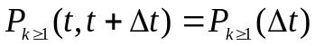, тому параметр стаціонарного потоку постійний. Відповідно одержуємо
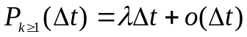. (6)
Інтенсивність стаціонарного потоку 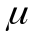 є математичне очікування числа вимог в одиницю часу.
Якщо інтенсивність характеризує потік вимог, то параметр - потік спонукаючих моментів. Тому завжди 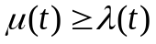, а рівність має місце тільки для ординарних потоків, коли в кожен спонукаючий момент надходить тільки одна вимога.

Моделювання найпростішого потоку
Для найпростішого потоку вимог довжини проміжків часу між послідовними вимогами потоку 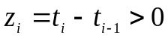 розподілені за показовим законом із тим самим параметром 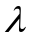:
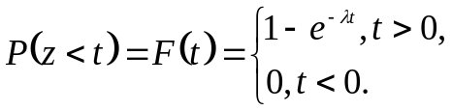. (7)
Це твердження дозволяє моделювати найпростіший потік вимог на заданому проміжку часу за допомогою методу Монте-Карло, в основі якого лежить наступна теорема.
Якщо - випадкові числа, рівномірно розподілені на 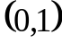, то можливе значення 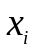 одержуваної випадково безперервної величини Х с заданою функцією розподілу F(х), що відповідає , є коренем рівняння
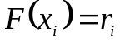. (8)
Відповідно до цієї теореми для одержання послідовності випадкових значень 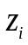, розподілених за показовим законом з параметром , потрібно для кожного випадкового числа 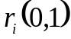, генеруємого на ПЕОМ датчиком псевдовипадкових чисел, вирішити рівняння
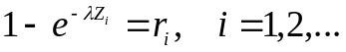 (9)
Вирішуючи це рівняння відносно 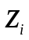, маємо
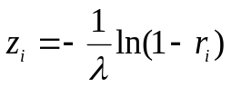 (10)
або
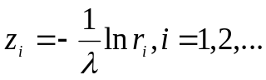 (11)

Порядок виконання роботи
3.1. Згенерувати випадкові рівномірно розподілені числа 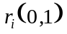.
3.2. Обчислити λ = 10*m/N_{n} (вимог/хв); де N_{n} – номер у журналі, m-номер групи.
3.3. По формулі 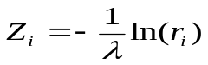, де i=1, 2, .., одержати 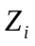 для проміжків між вимогами.
3.4. На проміжку [T₁ , T₂], T₁ = N+1, T₂ =N+5 хв., одержати послідовність моментів надходження вимог, де 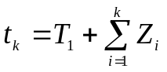 доти, поки 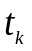 ≤ T₂ .
Отримані результати занести в таблицю 1.
Таблиця 1
r_{i} | Z_{i} | t_{k}
r₁ | z₁ | t₁
r₂ | z₂ | t₂
. | . | .

3.5. Провести статистичну обробку отриманих результатів, для цього розділити заданий інтервал на 25 рівних проміжків довжиною
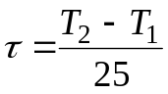 (мін).
Для кожного проміжку визначити x (τ) – кількість вимог, що потрапили в проміжок довжиною τ, занести в таблицю 2.
Таблиця 2
№ інтервалу | 1 | 2 | . . . | 25
x(τ )

З таблиці 2 визначити параметри статистичного розподілу випадкової величини й занести їх у таблицю 3.
Таблиця 3
x_{k}(τ ) | 0 | 1 | 2 | . . . | k
n_{k} | n₁ | n₂ | n₃ | . . . | k

∑ n_{k} = N, де n_{k} - кількість інтервалів, у яке потрапило k вимог.
3.6. Визначити модельне значення параметра потоку:
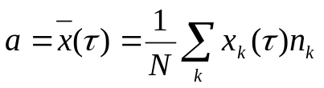 - мат. очікування числа вимог в k інтервалі, звідси слідує: 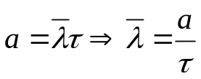.

3.7. Для заданого (λ) і модельного значення ( ) визначити:
1. Імовірність відсутності вимоги P₀( t ) за проміжок t = T₂ - T₁.
2. Імовірність надходження однієї вимоги P₁( t ).
3. Імовірність надходження чотирьох вимог P₄( t ).
4. Імовірність надходження не менш п'яти вимог P_{≥5} ( t )=1-( P₀ + P₁ + P₂ + P₃ + P₄ ).
5. Імовірність надходження менш трьох вимог P_{<3} ( t )= P₀ + P₁ + P₂ .
6. Імовірність надходження не більше семи вимог P_{≤ 7} ( t )= P₀ + . . . + P₇ .
7. Імовірність, що проміжок між вимогою z_{k}
P[ 0,1 < z_{k} < 0,5 ] = F(0,5) - F(0,1) .
3.8. Висновок.

Контрольні питання
1. По яких властивостях класифікуються випадкові потоки?
2. Дати визначення властивостям: стаціонарність; ординарність; відсутність післядії.
3. Дати визначення числовим характеристикам випадкових потоків: параметр потоку ; інтенсивність потоку 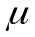; провідна функція потоку.
4. Для яких потоків збігаються значення параметра потоку й інтенсивності: =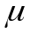 ?
5. За яким законом розподілений проміжок між сусідніми вимогами в найпростішому потоці?
6. За яким законом розподілена випадкова величина, що характеризує кількість вимог найпростішого потоку, що потрапили в деякий проміжок?

ЛАБОРАТОРНА РОБОТА №2

Сумування випадкових потоків
Мета роботи: дослідити суму двох найпростіших потоків і визначити характеристики результуючого потоку.

Короткі теоретичні відомості

Сумування й роз'єднання найпростіших потоків
При об'єднанні декількох незалежних найпростіших потоків утворюється
найпростіший потік із параметром, рівним сумі параметрів вихідних потоків. При роз'єднанні вступника найпростішого потоку з параметром на n напрямків так, що кожна вимога вихідного потоку з імовірністю 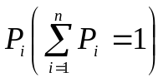 надходить на i-і напрямок, потік i-го напрямку також буде найпростішим з параметром 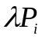. Ці властивості найпростішого потоку широко використовуються на практиці, оскільки значно спрощують розрахунки стаціонарного устаткування й інформаційних мереж.

Експериментальна перевірка відповідності

реального потоку найпростішому
У найпростішому потоці проміжки z між сусідніми вимогами розподілені по показовому (експонентному) закону з параметром 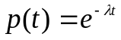.
Визначимо математичне очікування, дисперсію й средньоквадратичне відхилення проміжку z:
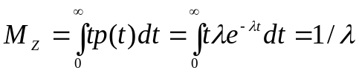; (12)
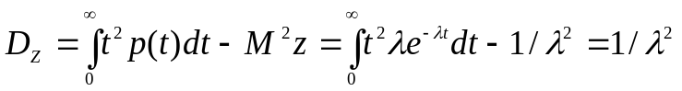; (13)
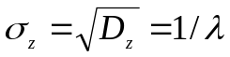. 14)
Отриманий збіг величин M_{z} і 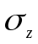 характерний для показового розподілу. Це властивість на практиці використовується як критерій для первісної перевірки відповідності гіпотези про показовий розподіл отриманим статистичним даним.
Інший спосіб перевірки ґрунтується на тім, що кількість вимог найпростішого потоку, що потрапили в інтервал часу t, описується розподілом Пуассона:
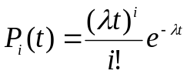. (15)
Визначимо математичне очікування М_{i} і дисперсію D_{i} числа вимог за проміжок t:
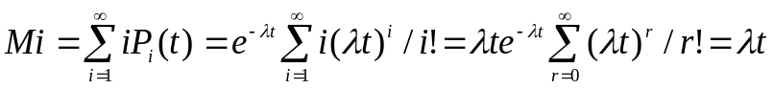;
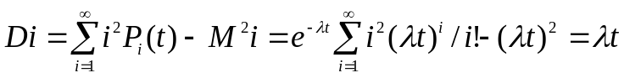.
Збіг математичного очікування й дисперсії числа вимог за проміжок t означає відповідність реального потоку найпростішому. Допустимо, для деякого реального потоку отримано ряд чисел x₁, x₂, …, x_{n}, характеризуючий число вимог, що надходять в n проміжків довжиною t. Звичайно приймають t=15 хв. Розраховуються середнє значення й незміщена оцінка дисперсії величини x:
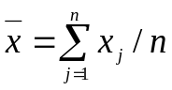; 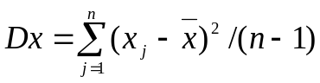.
Залежно від ступеня збігу величин й D_{x,} робиться висновок про прийнятність моделі найпростішого потоку.

Порядок виконання роботи
2.1. Використовуючи методику 3.1-3.6 л. р. №1, промоделювати два найпростіших потоки з 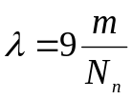 й 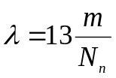, де m-номер групи, Nn-номер за списком. Отримані дані занести в таблицю 1.

Таблиця 1
№ інтервалу | 1 | . . . | N
x₁(τ )
x₂(τ )
x₁+x₂

2.2. Одержати сумарний потік, складаючи x(τ) відповідних інтервалів. Побудувати графіки х₁(n), x₂(n), x(n), де n - номер інтервалу, х₁, x₂, x - кількість викликів, що потрапили в інтервал для I, II і сумарного потоку відповідно.
2.3. Використовуючи методику п. 3.7 л. р. №1 одержати λ_{сум} модельне для сумарного потоку x(n).
2.4. Зрівняти отримане значення λ_{сум} й ₁+ ₂ .
2.5. Розрахувати оцінки дисперсії й математичного очікування випадкової величини x(τ ) - кількість викликів сумарного потоку, що потрапили в інтервал τ.
2.6. Висновок.

Контрольні питання
1. Який потік утвориться при об'єднанні n найпростіших потоків?
2. Чому дорівнюють параметри потоків, що утворилися при роз'єднанні найпростішого потоку?
3. Який спосіб перевірки відповідності реального потоку найпростішому, використовують:
а) якщо виміряні проміжки між вимогами потоку;
б) якщо підраховано число вимог, що потрапили в проміжки рівної довжини.
ЛАБОРАТОРНА РОБОТА №3

Дослідження СМО з відмовами
Мета роботи: дослідити систему масового обслуговування з відмовами і її характеристики якості.

Короткі теоретичні відомості
N-канальна СМО c відмовами- це така система, у якій у момент приходу вимоги всі вузли обслуговування зайняті й вимога одержує відмову й відразу залишає систему. Для такої системи ймовірність всіх станів системи (у сталому режимі) дає перший розподіл Ерланга:
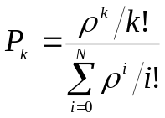,
де 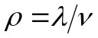 - навантаження СМО, -інтенсивність надходження вимог, -інтенсивність обслуговування.
До основних характеристик якості обслуговування розглянутої СМО відносяться:
імовірність відмови 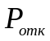
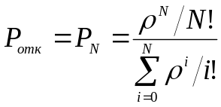;
середнє число зайнятих вузлів обслуговування 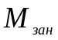
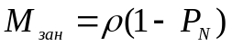;
середнє число вільних вузлів обслуговування 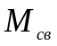
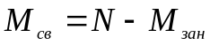.
У системах з відмовами події відмови й обслуговування становлять повну групу подій, звідси
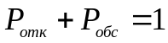.
На підставі наведеного вище виразу відносна, пропускна здатність визначається по формулі
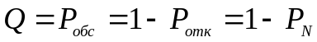.
Абсолютна пропускна здатність СМО з відмовами дорівнює
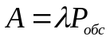.
Коефіцієнт зайнятості вузлів обслуговування визначається відношенням середнього числа зайнятих каналів до загального числа каналів:
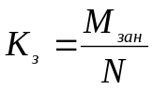.

Порядок виконання роботи
2.1. Побудувати графік розподілу P_{k} для N-канальної СМО з відмовами, якщо на вхід системи надходить найпростіший потік вимог із інтенсивністю 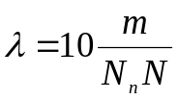 й обслуговування вимог виконується з інтенсивністю 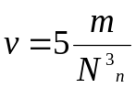, де m-номер групи, N-кількість каналів обслуговування, Nn-номер за списком. Число каналів обслуговування визначається по варіантах з таблиці 1.
Таблиця 1
N_{п}, | 1,5,9,13,17,21 | 2,6,10,14,18,22 | 3,7,11,15,19,23 | 4,8,12,16,20,24
N | 4 | 5 | 6 | 3
НАПРИКЛАД. Для СМО з відмовами графік розподілу P_{k}, побудований у системі MathCad, показаний на рис. 1.
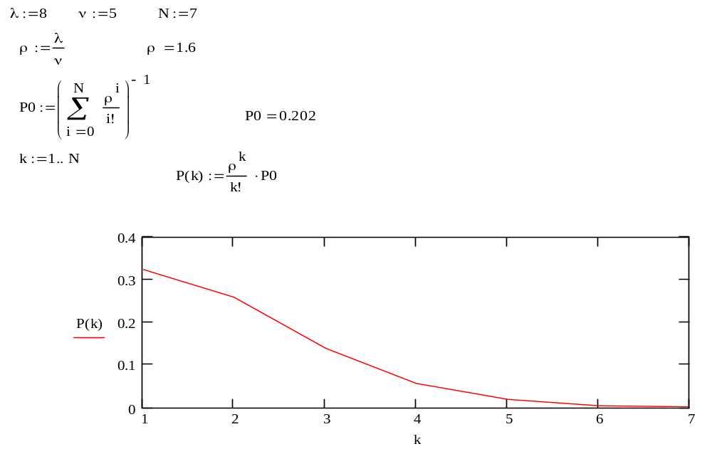
Рис.1. Графік імовірностей P_{k}

2.2. Визначити характеристики якості обслуговування:
1. Імовірність відмови Р_{отк}.
2. Середнє число зайнятих вузлів М_{зан}.
3. Середнє число вільних вузлів М_{св}.
4. Відносну пропускну здатність Q.
5. Абсолютну пропускну здатність А.
6. Коефіцієнт зайнятості вузлів Кз.

2.3. Висновки.

Контрольні питання
1. Дати поняття навантаження системи.
2. Дати поняття коефіцієнта зайнятості вузлів.
3. Навести формулу першого розподілу Ерланга.
4. Дати поняття ймовірності відмови.
5. Дати визначення характеристикам якості СМО з відмовами.
ЛАБОРАТОРНА РОБОТА №4

Моделювання реального процесу обслуговування

СМО з відмовами
Мета роботи: порівняти значення характеристик якості СМО з явними втратами, отриманими в результаті моделювання й розрахованими по першій формулі Эрланга.

Моделювання процесу обслуговування в СМО
Функція розподілу проміжку між вимогами 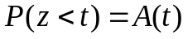, а функція розподілу тривалості обслуговування 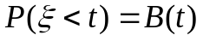. Програма моделювання містить два генератори випадкових величин  і відповідно до заданих функцій A(t) і B(t), змінні t₀ для зберігання моменту надходження чергової вимоги й t₁, t₂,..., t для зберігання моменту звільнення k-го (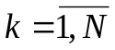 ) каналу.
Для спрощення пояснень приймемо N=3 і проаналізуємо роботу алгоритму з моменту надходження п'ятої вимоги. Перший генератор формує чергове випадкове число z₅, що відповідає надходженню п'ятої вимоги 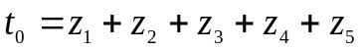. Припустимо, що до моменту перший канал був зайнятий четвертою вимогою, а другий і третій відповідно до других і третім. Тоді 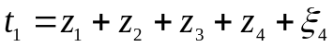, 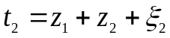, 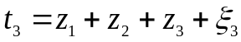. Кожне із чисел t₁ , t₂, t₃ визначає момент звільнення відповідного каналу.
При послідовному занятті каналів значення t₀ по черзі порівнюється з t₁ , t₂,…, t_{N}, поки не виявляється осередок з моментом звільнення 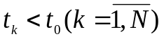. Нехай виявиться, що 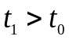й 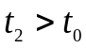, а 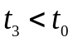. Це означає, що до моменту надходження п'ятої вимоги перший і другий канал залишалися зайнятими, а третій уже звільнився й може прийняти на обслуговування, надійшовшу п'яту вимогу. Тоді t₃ прирівнюється t₀ . Потім генерується випадкове число , що визначає тривалість обслуговування п'ятої вимоги й додається до t₃.
Шостий цикл починається з генерації випадкового числа z₆. Як і раніше, t₀=t₀+z₆. Потім здійснюється почергове порівняння вмісту нульового осередку із умістом інших осередків. Якщо тепер виявиться, що , і 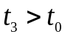, то шоста вимога буде загублена й на цьому цикл закінчиться.
Для підрахунку числа що надійшовших К_{над} і загублених К_{заг} вимог використаються два лічильники. У перший додається одиниця при кожній генерації числа z, а в другий - при кожній втраті вимоги. Відношення К_{над} / К_{заг} дасть по закінченню чергової серії статистичну оцінку втрат вимог.

Порядок виконання роботи
2.1. Початкові умови моделювання.
Параметр вступника потоку (викл/хв), де N_{n} - номер у журналі, m – номер групи, N-кількість каналів.
Середній час обслуговування й число каналів визначається варіантом з табл. 1.
Таблиця 1
N_{п}, вар | 1,7,13 | 2,8,14 | 3,9,15 | 4,10,16 | 5,11,17 | 6,12,18
N | 5 | 4 | 6 | 6 | 3 | 5
h,сек | 40 | 55 | 75 | 112 | 33 | 80

На початку моделювання в системі зайнято два канали.

2.2. Порядок моделювання.
Моделювання здійснювати на інтервалі [t₁,t₂] хв., де t₁=N_{n}+1, t₂=N_{n}+200, а N_{n} - номер у журналі.
Надходження виклику моделюється аналогічно лабораторній роботі №1, запам'ятовується в масиві змінної t_{пост} і підраховується лічильником К_{над}.
Процес обслуговування моделюється за показовим законом розподілу відповідно до виразу
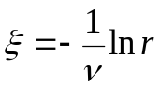 ; 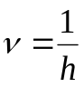.
Час звільнення каналу визначається так: 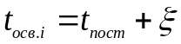.
Отриманими даними заповнюється таблиця 2.

Таблиця 2
r | z |  | t_{пост} | T_{звіл} | N каналу
r1 | - | 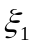 | - | 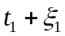 | 1
r2 | - | 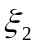 | - | 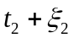 | 2
r3 | z1 | 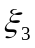 | tn1 | 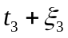 | 3
 |  |  |  |  | Втрата

Канали займаються послідовно. Якщо до моменту надходження вимоги зайняті всі канали, то воно губиться й підраховується кількість загублених вимог К_{заг}.
2.3. Визначити модельну ймовірність відмови вимоги:
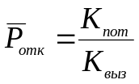,
де К_{заг} - кількість загублених вимог; К_{над} - загальна кількість вимог.
Визначити Р_{від} по I формулі Эрланга:
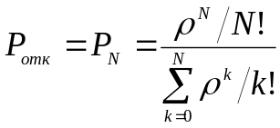,
де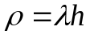 .
2.4. Висновки.

Контрольні питання
1. Визначити пропускну здатність окремих каналів при:
а) випадковому занятті;
б) послідовному занятті.

ЛАБОРАТОРНА РОБОТА №5

Дослідження N - канальної СМО з очікуванням
Мета роботи: вивчити систему масового обслуговування з очікуванням й її характеристики.

Короткі теоретичні відомості
СМО з N-каналами обслуговує найпростіший потік вимог. При зайнятості всіх n вузлів обслуговування вимога, що надійшла, ставиться в чергу й обслуговується після деякого очікування. Загальне число вимог, що перебувають у системі на обслуговуванні й у черзі, позначимо 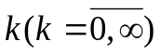 й назвемо станом системи. При 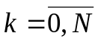 величина k характеризує число зайнятих каналів у системі, при 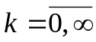 число зайнятих каналів дорівнює 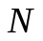, а різниця 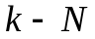 визначає довжину черги. Параметр інтенсивності обслуговування потоку v визначається числом зайнятих вузлів, і в першому випадку залежить від стану системи k, а в другому 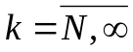 має постійне значення v.
Введемо поняття завантаження системи ρ, яке дорівнює відношенню інтенсивності вхідного потоку до інтенсивності обслуговування:
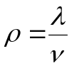.
Відзначимо, що при інтенсивності поступаючого навантаження ρ, рівного або більшого за число вузлів обслуговування системи N, з імовірністю рівній 1 постійно будуть зайняті всі вузли обслуговування й довжина черги буде нескінченною – явище «вибуху». Тому, щоб система могла функціонувати нормально й черга не росла безмежно, необхідно виконати умову 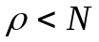.
Імовірність того, що система в сталому режимі перебуває в стані k (P_{k}) визначаємо по формулі (другий розподіл Ерланга)
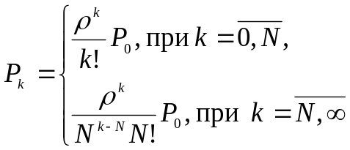, (22)
де 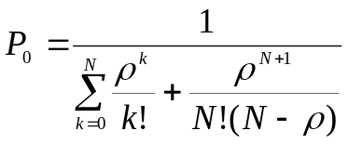.
До основних характеристик якості обслуговування СМО з очікуванням відносять наступні:
Імовірність наявності черги P_{чер} є ймовірність того, що число вимог у системі більше числа вузлів:
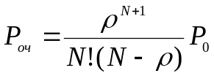.
Імовірність зайнятості всіх вузлів системи P_{зан}
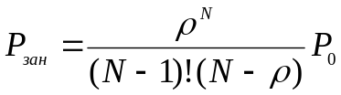.
Середнє число вимог у системі М_{вим}
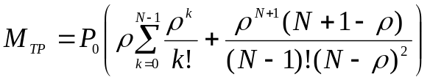.
Середня довжина черги M_{чер}
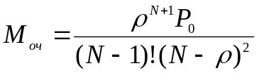.
Середнє число вільних вузлів М_{віл}
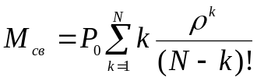.
Середнє число зайнятих вузлів М_{зан}
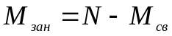.
Середній час очікування початку обслуговування Т_{оч} для вимоги, що поступили в систему
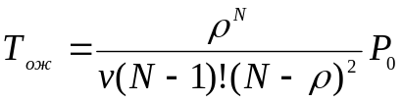.
Загальний час, що проводять у черзі всі вимоги, що надійшли в систему за одиницю часу, Т_{зоч}
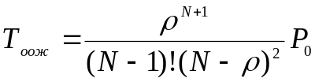.
Середній час Т_{вим}, що вимога проводить у системі обслуговування
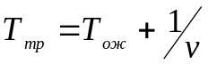.
Сумарний час, що у середньому проводять у системі всі вимоги, що надійшли за одиницю часу, Т_{свим}
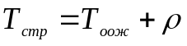.

Порядок виконання роботи
2.1. Побудувати графік імовірності станів P_{k} від k для N-канальної СМО з очікуванням, якщо на вхід надходить найпростіший потік вимог з інтенсивністю 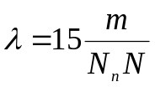 й обслуговування вимог проводиться з інтенсивністю 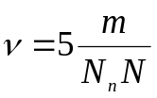, де N_{п} – номер за списком, m – номер групи, N - число каналів обслуговування. Число каналів обслуговування визначається з таблиці 1.
Таблиця 1
N_{n} | 1,5,9,13,17,21 | 2,6,10,14,18,22 | 3,7,11,15,19,23 | 4,8,12,16,20,24
N | 3 | 4 | 5 | 6

НАПРИКЛАД. Для СМО з очікуванням графік розподілу P_{k}, побудований у системі MathCad, показаний на рис. 2.
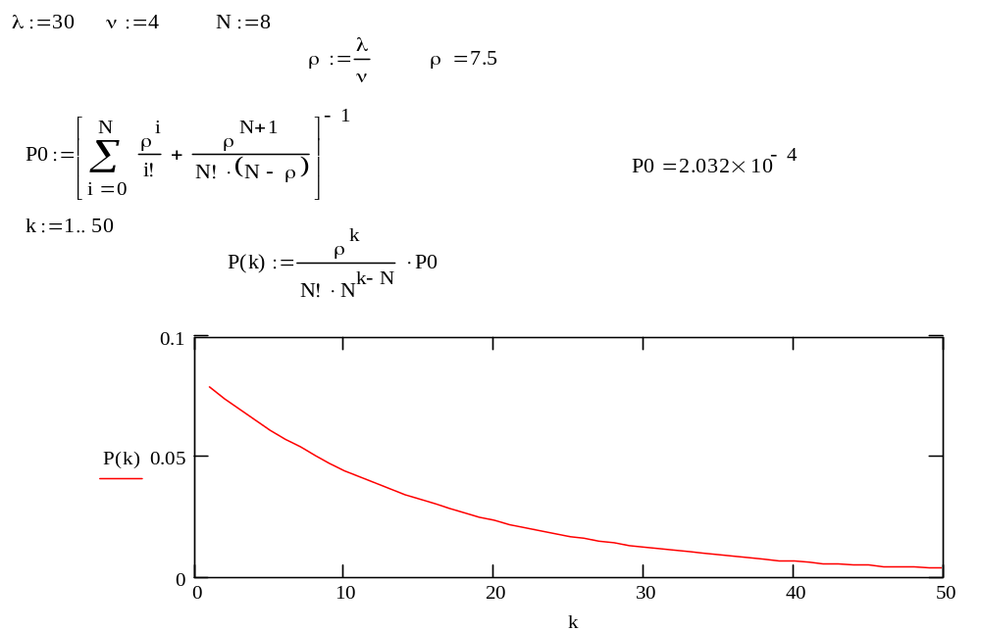
Рис. 1. Графік імовірностей P_{k}

2.2. Визначити характеристики якості обслуговування.
1. Імовірність наявності черги P_{k}.
2. Імовірність зайнятості всіх вузлів системи P_{зан}.
3. Середнє число вимог у системі М_{вим}.
4. Середню довжину черги M_{чер}.
5. Середнє число вільних вузлів М_{віл}.
6. Середнє число зайнятих вузлів М_{зан}.
7. Середній час очікування Т_{оч}.
8. Загальний час перебування вимог у черзі за одиницю часу Т_{зоч}.
9. Середній час перебування вимог у системі Т_{вим}.
10. Сумарний час, що проводять всі вимоги в системі за одиницю часу, Т_{свим}.
2.3. Висновок.

Контрольні питання
1. Що таке явище «вибуху» у СМО з очікуванням?
2. Визначити ймовірність будь-якого стану системи з очікуванням.
3. Дати поняття стану СМО з очікуванням.

ЛАБОРАТОРНА РОБОТА №6

Моделювання реального процесу обслуговування

СМО з необмеженою чергою
Мета роботи: повівняти значення характеристик якості СМО з необмеженою чергою, отриманих в результаті моделювання й теоретичного розрахунка.

Моделювання процесу обслуговування в СМО
Завдання потоку розподілу проміжку між вимогами здійснюється функцією , а функцією розподіляється тривалість обслуговування. У результаті програма моделювання містить два генератори випадкових величин і  відповідно до заданих функцій A(t) і B(t), змінні t₀ для зберігання моменту надходження чергової вимоги, t₁, t₂,..., t для зберігання моменту звільнення k-го ( ) каналу й p₁, p₂ ,…,p∞ для зберігання моменту надходження вимоги у чергу.
Пояснимо процес моделювання на прикладі. Приймемо N=3 і проаналізуємо роботу алгоритму з моменту надходження п'ятої вимоги. Перший генератор формує чергове випадкове число z₅, що відповідає надходженню п'ятої вимоги 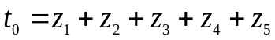. Припустимо, що до моменту 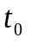 перший канал був зайнятий четвертою вимогою, а другий і третій відповідно другою й третьою, вимоги в накопичувачі відсутні. Тоді , , . Кожне із чисел t₁ , t₂, t₃ визначає момент звільнення відповідного каналу.
При послідовному занятті каналів значення t₀ по черзі порывнюэться з t₁ , t₂,…, t_{N}, поки не виявляється осередок з моментом звільнення . Нехай виявиться, що й , а . Це означає, що до моменту надходження п'ятої вимоги перший і другий канал залишалися зайнятими, а третій уже звільнився й може прийняти на обслуговування надійшовшу п'яту вимогу. Тоді t₃ прирівнюється t₀ . Потім генерується випадкове число , що визначає тривалість обслуговування п'ятої вимоги й додається до t₃.
Шостий цикл починається з генерації випадкового числа z₆. Як і раніше, t₀=t₀+z₆. Потім здійснюється почергове порівняння вмісту нульового осередку із умістом інших осередків. Якщо тепер виявиться що, 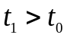, 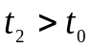 і 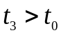, то шоста вимога буде поміщена в накопичувач, 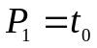.
Сьомий цикл починається з генерації випадкового числа z₇. Як і колись, t₀=t₀+z₇. Так як в нас є вимога в накопичувачі, то 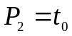. Потім 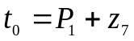, здійснюється почергове порівняння вмісту нульового осередку із умістом інших осередків. Якщо тепер виявиться, що , 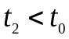 і , то сьома вимога буде поміщено в другий канал, а в накопичувачі відбудеться зрушення 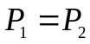. Далі 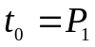, і проводиться повторна перевірка зайнятості каналів, якщо каналів вільних не виявилося, то вимога залишається в накопичувачі, якщо є, то вимога надходить на канал, що звільнився.
Для підрахунку числа що надійшли К_{вим} і поміщених у накопичувач К_{н} вимог використаються два лічильники. У перший додається одиниця при кожній генерації числа z, а в другий - при кожнім приміщенні вимоги в накопичувач. Відношення К_{вим}/К_{н} дасть по закінченні чергової серії статистичну оцінку знаходження вимог у накопичувачі.

Порядок виконання роботи
2.1. Початкові умови моделювання.
Параметр поступаючого потоку 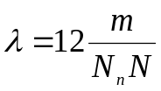 (викл/хв), де N_{п} - номер по журналі.
Середній час обслуговування й число каналів визначається варіантом з табл.1
Таблиця 1
N_{п}, вар | 1,7,13 | 2,8,14 | 3,9,15 | 4,10,16 | 5,11,17 | 6,12,18
N | 3 | 6 | 5 | 4 | 4 | 7
h,сек | 45 | 60 | 90 | 60 | 90 | 120

На початку моделювання в системі вільні всі канали.

Порядок моделювання
2.1. Моделювання здійснюється на інтервалі [t₁,t₂] хв., де t₁=N_{n}+1, t₂=N_{n}+200, а N_{n} - номер по журналі.
Надходження вимоги моделюється аналогічно лабораторній роботі №1, запам'ятовується в масиві змінної t_{пост} і підраховується лічильником К_{вим}.
2.2.Процес обслуговування моделюється за показовим законом розподілу по формулах
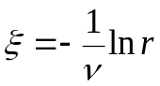 ; .

Час звільнення каналу визначається так: 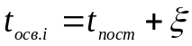.
Канали займаються послідовно. Якщо до моменту надходження вимоги зайняті всі канали, то вимога йде в накопичувач і підраховується кількість надійшовших у накопичувач К_{н} вимог.
2.3. Побудувати графіки роботи каналів.
2.4. Побудувати графік роботи накопичувача.
2.3. Визначити модельну ймовірність наявності черги
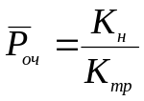,
де К_{н} - кількість вимог у накопичувачі; К_{вим} - загальна кількість вимог.
Визначити Р_{ч} по формулі ,
де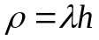 , .
2.4. Висновок.

Контрольні питання
1. Указати умову існування сталого режиму.
2. Вивести основні характеристики якості системи.
3. У чому полягає метод Монте-Карло.

